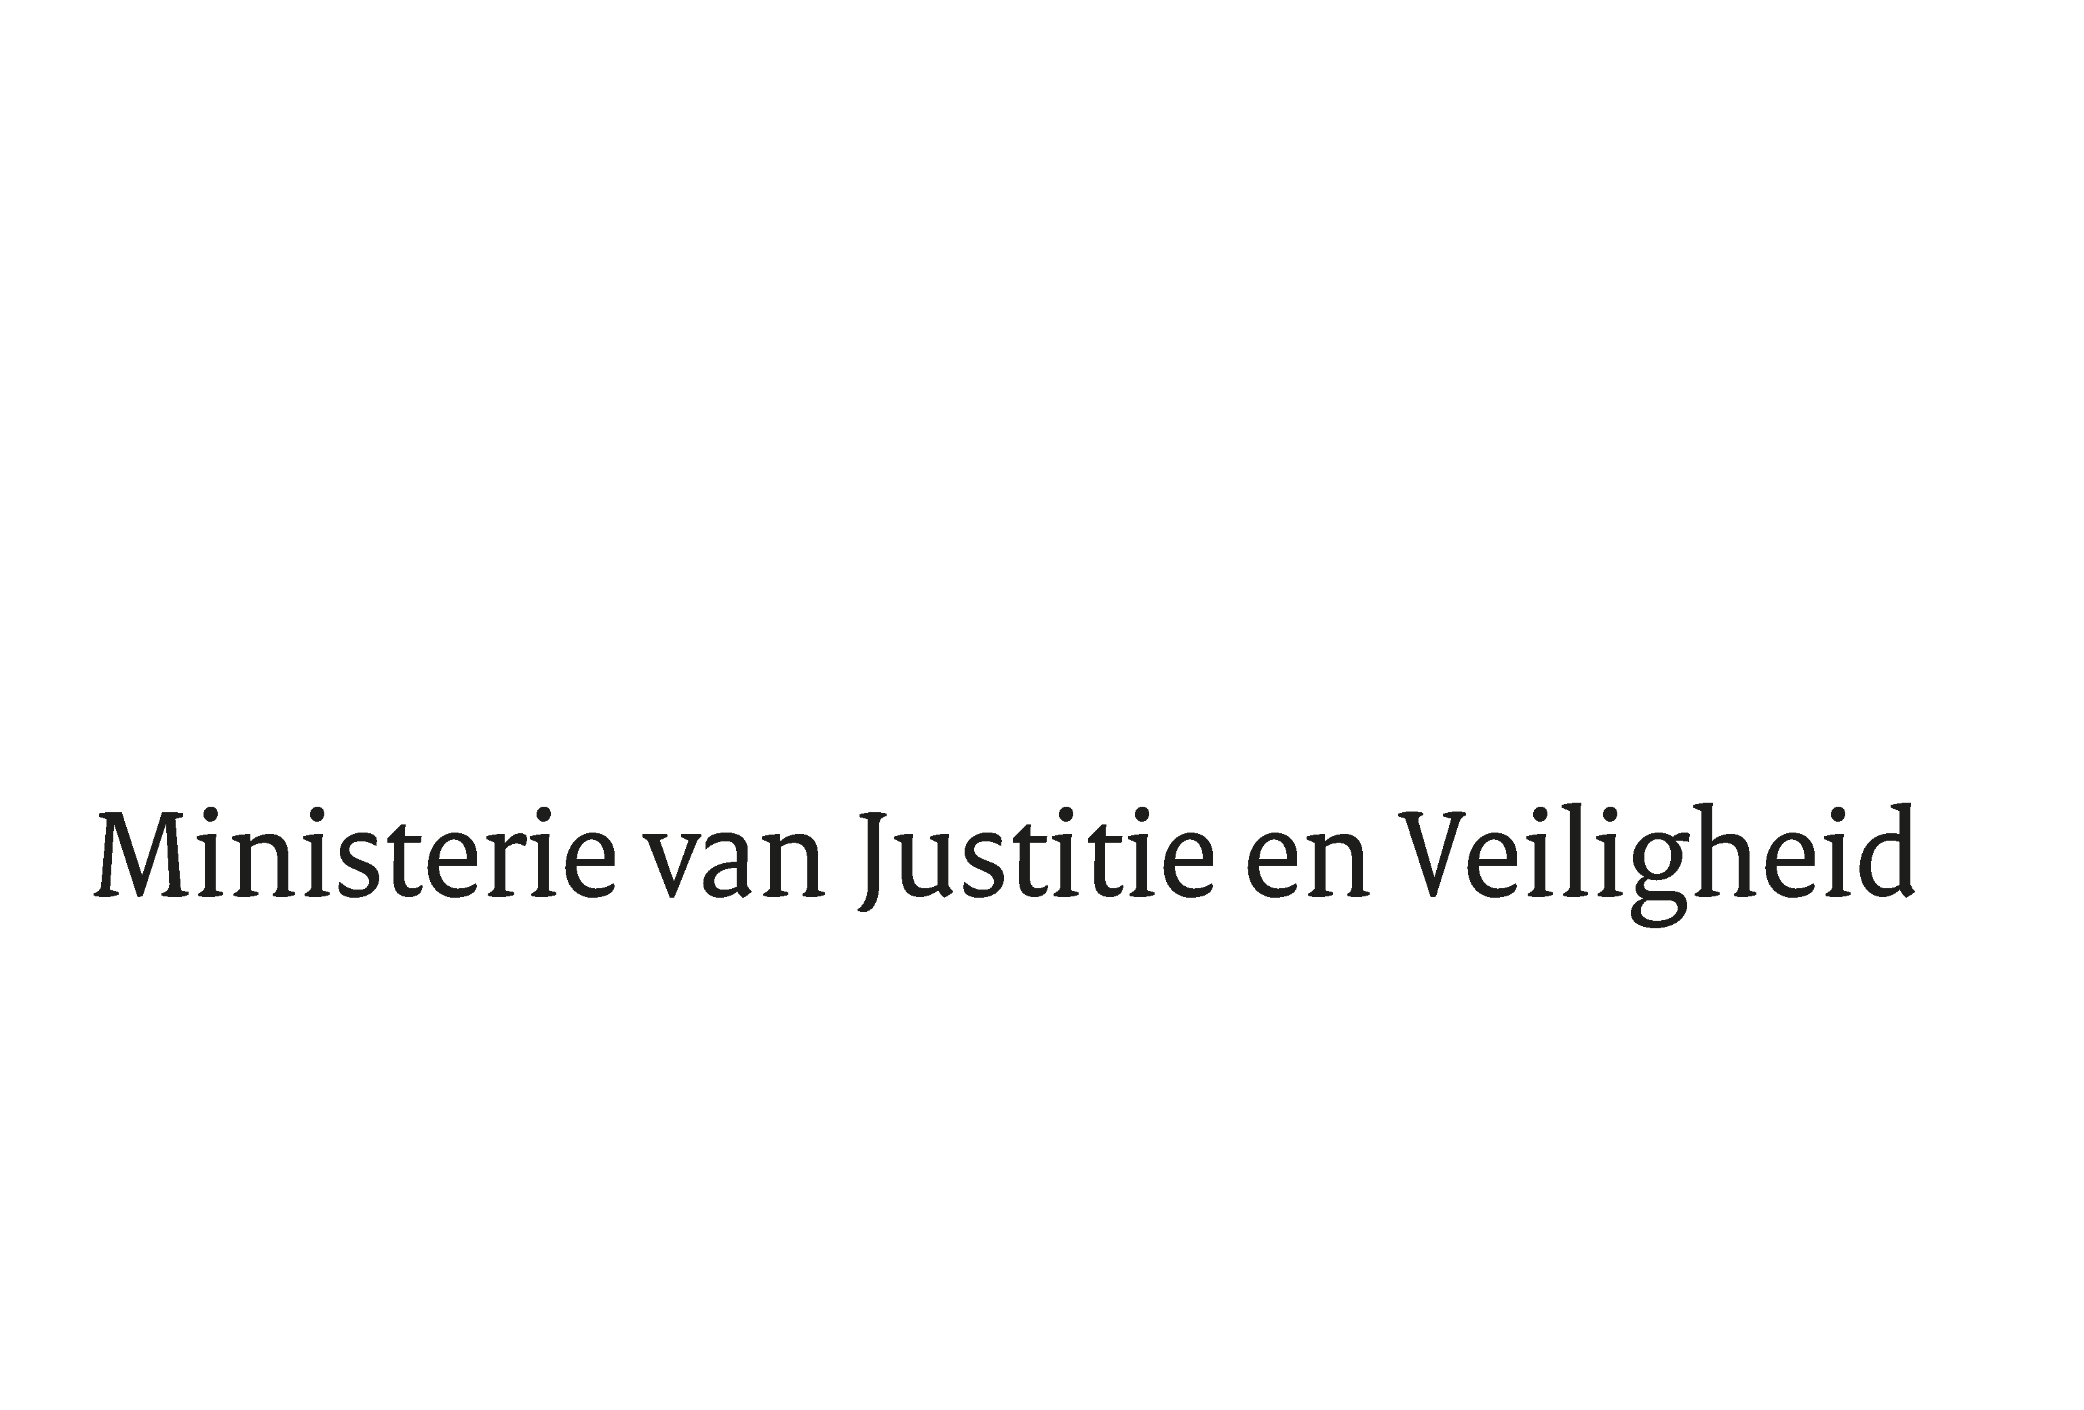

> Retouradres Postbus 20301 2500 EH Den Haag
De Voorzitter van de Tweede Kamer
der Staten-Generaal
Postbus 20018
2500 EA DEN HAAG

Datum | 4 juni 2018
Onderwerp | Wetsvoorstel Aanpassingswet Algemene verordening gegevensbescherming
Directie Wetgeving en Juridische Zaken
Sector Staats- en bestuursrecht

Turfmarkt 147
2511 DP Den Haag
Postbus 20301
2500 EH Den Haag
www.rijksoverheid.nl/jenv

Ons kenmerk
2281541

Bij beantwoording de datum en ons kenmerk vermelden. Wilt u slechts één zaak in uw brief behandelen.

Hierbij bied ik u, mede namens mijn ambtgenoot van Binnenlandse Zaken en
Koninkrijksrelaties en de Staatssecretaris van Binnenlandse Zaken en
Koninkrijksrelaties, de nota naar aanleiding van het verslag inzake het
bovenvermelde voorstel alsmede een nota van wijziging aan.

De Minister voor Rechtsbescherming,

Sander Dekker

